Velkommen til nytt barnehageår, og velkommen (tilbake) til Ørn.

Da har vi tatt fatt på høsten, og tolv av tretten barn har kommet gått i gang med oppstarten her på Ørn. Vi håper dere alle har hatt en fin sommer, og er klare for å starte nytt barnehageår. For å informere dere litt om årets kull her på Ørn, så har vi syv 2017 modeller og seks 2018 modeller. Til sammen tretten barn, fem gutter og syv jenter. Vi er fire ansatte i 100 % stilling her på Ørn: Anne, Mona, Vår og Marita.

Vi er enda i oppstartsfasen på avdelingen, og tilvenning av nye barn og voksne preger fortsatt store deler av hverdagen vår. Vi har fokus på å være tett på barna, skape trygghet og gi ungene rom for å bli kjent med både barnehagen, de andre barna, og oss voksne. Dette gjør vi gjennom smågrupper på avdeling, funksjonsrom og i uteleken.

I september skal vi fortsette å ha fokus på tilvenning, skape trygghet og ro for barna. Samtidig skal vi så smått begynne med vanlige rutiner som samling, tur, funksjonsrom og temaet vennskap. Jeg legger også ut en månedsplan for september, men håper dere kan ha forståelse for at det kan skje endringer.

Vi gleder oss til å starte opp med vennebøkene om pinnsvin og kanin. Alle bøkene handler om episoder som barna kan kjenne seg igjen i. Vi starter med bøkene, «dele», og «vente på tur».

ØRNENYTT SEPTEMBER

MÅNEDENS SANGER

* Den som deler
* Alle killebukkene
* Høsten kommer
* Er du veldig glad og vet det

MÅNEDENS REGLE

-Stille, stille som en mus

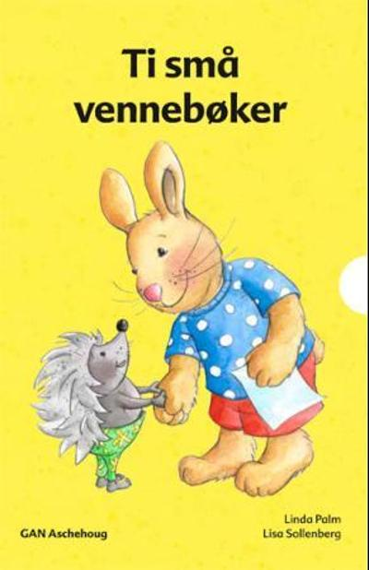

NØKKELORD

-Kanin

-Pinnsvin

-Vente på tur

- Dele

-Venn

Vi gleder oss til et spennende år sammen med foreldre og barn på Ørn.

**Månedens bursdager**

Mira 27.09

**TEMA:** Vennskap, høst

**MÅL:** - erfare og lære hvordan en kan samhandle med andre på en positiv måte.

MÅNEDENS BOK

Vennebøkene – dele, vente på tur

Hilsen Mona, Anne, Vår og Marita

PRAKTISK INFORMASJON

Husk å ta med drikkeflaskene hjem hver fredag.

Fint hvis dere sjekker boksen på badet, og fyller på med ekstratøy når det trengs

Foreldremøte 17.09, k. 19.30

Fint hvis dere sender oss en melding på mobil eller eBarnehage hvis barnet deres har fri eller er borte en dag.

Oppfordrer dere til å merke alle barnas ting med navn.